奖项设置
以下奖品面向范围为所有参赛学校的所有用户：
奖项 | 数量 | 奖项设置（具体奖品名称）
一等奖 | 1 | Apple/苹果 new iPadwifi版  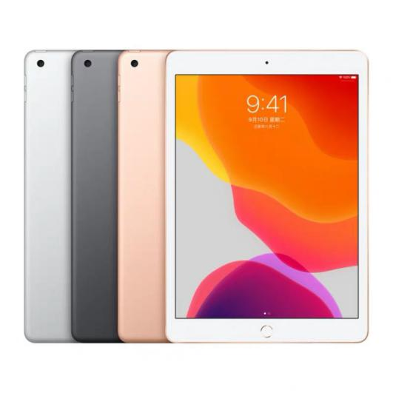
二等奖 | 3 | Xiaomi/小米 小米平板2  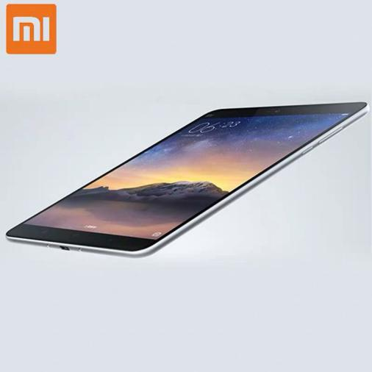
三等奖 | 5 | 网易蓝牙耳机  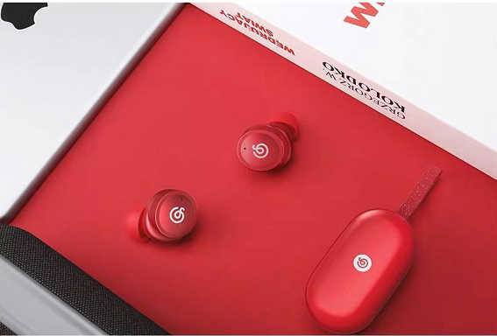
幸运奖 | 30 | 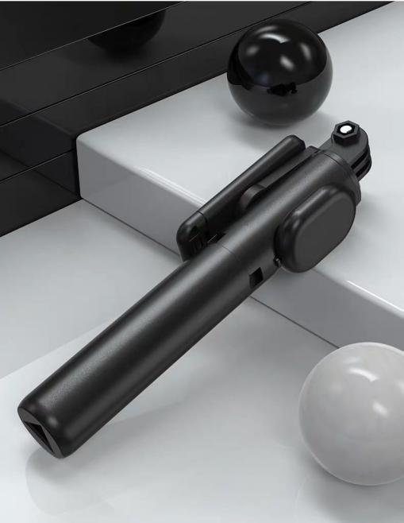  自拍杆
团队奖 | 1 | 华为健走机  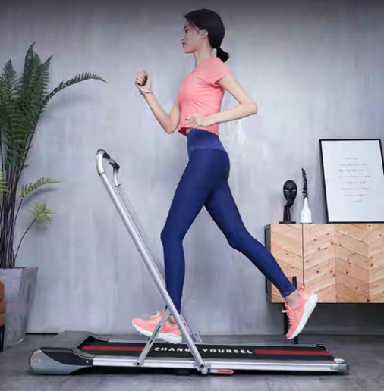

评选规则
- 一二三等奖
我们将根据参与者的答题分数由高到低排序。如果分数相同，则根据提交答卷的时间顺序进行排名。
- 幸运奖
从成绩排名前50%且未获得一、二、三等奖的参赛选手中随机抽取10人授予幸运奖。
- 团队奖
根据学校参赛人数由多到少排名。排名第一的学校授予团队奖。如果人数相同，则比赛总分数高的学校名次获胜。
注：本次活动的最终解释权为锐思数据，如有疑问可联系公司。

